**Xuân Đinh Dậu**

**X**uân về tươi thắm ngàn hoa,

**U** sầu, chán nản rời xa lòng người.

**Â**n cần sánh bước tươi cười,

**N**gười người vui hưởng cuộc đời thỏa thê.

**Đ**ua nhau đi hái lộc về,

**I**m hơi lặng tiếng không hề khen chê.

**N**hiều người vui hưởng mọi bề,

**H**ạnh phúc chan chứa tràn trề tương lai.

**D**u xuân già trẻ gái trai,

**Â**u lo biến mất, ngày mai tuyệt vời.

**U**ng dung, toại nguyện cuộc đời,

Mùa xuân tươi thắm vui vầy bên nhau.

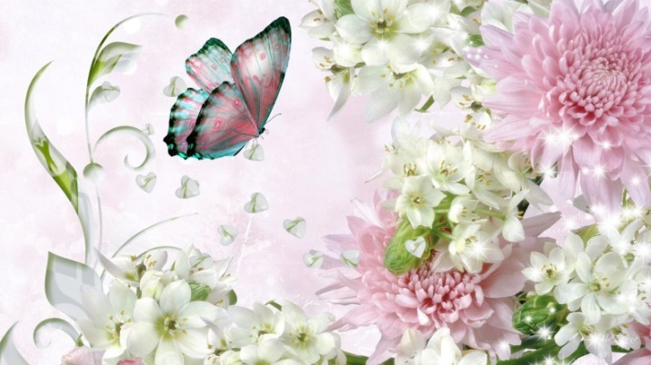

**Quê Hương Mến Yêu**

**Q**uê hương hai tiếng thân thương,

**U**ng dung, thư thả rõ ràng biết bao.

**Ê**m đềm gió mát trăng sao,

**H**ưởng mùi hương thảo, núi cao chập chùng.

**Ư**ơm cây, gieo mạ ruộng đồng,

**Ơ**n trời mưa móc, lấy công làm giàu.

**N**gười người đoàn kết cùng nhau,

**G**óp công, góp của làm giàu quê hương.

**M**ong sao đất nước trăm đường ,

**Ê**m vui hạnh phúc mọi phương yên hàn.

**N**hiều người khỏi cảnh lầm than,

**Y**ên thân sinh sống đầy tràn yêu thương.

**Ê**m đềm thoát cảnh nhiễu nhương,

**U** buồn, chản nản, đau thương không còn.

*Phan Văn An*

